工作流移动端接口说明文档
版本 V1.0

文档版本号： | 1.0 | 文档编号： | 1.0
文档密级： | 保密 | 归属部门/项目： | 工作流平台
产品名： | GNIFLOW | 子系统名： | WorkFLow
编写人： | 李攀文 | 编写日期： | 2014-10-10



金立通信设备有限公司 版权所有

内部资料 注意保密

修订记录：
修订版本号 | 修订人 | 修订日期 | 修订描述
V1.0 | 李攀文 | 2014-10-10 | 创建初稿
V1.0 | 李攀文 | 2014-11-07 | 相关接口去掉assignee请求参数
V1.1 | 李攀文 | 2014-11-18 | 增加相关接口

目 录
1 获取我发起的流程数据 1
2 获取我发起的且完结流程数据 1
3 获取我参与的流程数据 1
4 获取流程图片 1
5 获取流程审批步骤数据 1
6 获取流程表单 1
7 获取待办任务 1
8 获取已办任务 1
9 签收任务 1
10 转办任务 1
11 完成任务 1
12 获取组织结构数据 1
13 根据部门获取部门下的员工 1
14 获取平台流程信息 1
15 获取审批表单JSON数据 1

获取我发起的流程数据
- URL
http://flow.go.gionee.com/workspace/runingProcess.json

- 请求参数
参数 | 长度 | 描述
startCreateTime_t |  | 创建开始时间
endCreateTime_t |  | 创建结束时间
proInstId |  | 流程实例ID
processDefId |  | 流程定义Key即：流程分类
page |  | 第几页
rows |  | 每页页显示多少条

- 返回值
返回值的类型为JSON数据。
数据格式如下：
{"rows":[
{"id":"35833",
"processInstanceId":"35833",
"processDefinitionId":"L-Cross-Transfer:10:35827",
"startTime":"2014-10-09 17:25:51",
"endTime":null,
"durationInMillis":1042156,
"deleteReason":null,
"endActivityId":null,
"businessKey":null,
"startUserId":"00001021",
"startActivityId":"startevent",
"superProcessInstanceId":null,
"tenantId":"",
"queryVariables":null,
"processDefName":"跨公司内部调动申请流程",
"categoryName":"HR流程",
"processStatus":1,
"persistentState":{
"endStateName":null,
"businessKey":null,
"durationInMillis":1042156,
"endTime":null,
"processDefinitionId":"L-Cross-Transfer:10:35827",
"superProcessInstanceId":null,
"deleteReason":null},
"processVariables":{}}
],"total":8}

关键返回数据说明：
rows：每页显示数的数组对象
total：数量总数

processInstanceId：流程实例的编号
processDefinitionId：流程定义的名称
processDefName：流程定义的名称
categoryName：流程分类的名称
startTime：创建时间
endTime：结束时间
startUserId：流程发起人的用户编号(即当前用户)
durationInMillis：截止今日处理耗时(单位：毫秒)
processStatus：流程的状态。1-运行中，2-审批通过，3-已挂起，4-已激活，
5-已作废，6-审批未通过

获取我发起的且完结流程数据
- URL
http://flow.go.gionee.com/workspace/completedProcess.json

- 请求参数
参数 | 长度 | 描述
startCreateTime_t |  | 创建开始时间
endCreateTime_t |  | 创建结束时间
proInstId |  | 流程实例ID
processDefId |  | 流程定义Key即：流程分类
page |  | 第几页
rows |  | 每页页显示多少条

- 返回值
返回值的类型为JSON数据。
数据格式如下：

{"rows":[
{"id":"35833",
"processInstanceId":"35833",
"processDefinitionId":"L-Cross-Transfer:10:35827",
"startTime":"2014-10-09 17:25:51",
"endTime":null,
"durationInMillis":1042156,
"deleteReason":null,
"endActivityId":null,
"businessKey":null,
"startUserId":"00001021",
"startActivityId":"startevent",
"superProcessInstanceId":null,
"tenantId":"",
"queryVariables":null,
"processDefName":"跨公司内部调动申请流程",
"categoryName":"HR流程",
"processStatus":1,
"persistentState":{
"endStateName":null,
"businessKey":null,
"durationInMillis":1042156,
"endTime":null,
"processDefinitionId":"L-Cross-Transfer:10:35827",
"superProcessInstanceId":null,
"deleteReason":null},
"processVariables":{}}
],"total":22}

- 关键返回数据说明：
rows：每页显示数的数组对象
total：数量总数

processInstanceId：流程实例的编号
processDefinitionId：流程定义的名称
processDefName：流程定义的名称
categoryName：流程分类的名称
startTime：创建时间
endTime：结束时间
startUserId：流程发起人的用户编号(即当前用户)
durationInMillis：截止今日处理耗时(单位：毫秒)
processStatus：流程的状态。1-运行中，2-审批通过，3-已挂起，4-已激活，
5-已作废，6-审批未通过

获取我参与的流程数据
- URL
http://flow.go.gionee.com/workspace/involvedProcess.json

- 请求参数
参数 | 长度 | 描述
startCreateTime_t |  | 创建开始时间
endCreateTime_t |  | 创建结束时间
proInstId |  | 流程实例ID
startFinishTime_t |  | 完成开始时间
endFinishTime_t |  | 完成结束时间
processDefId |  | 流程定义Key即：流程分类
finished |  | false-运行中  true-已完成
page |  | 第几页
rows |  | 每页页显示多少条

- 返回值
返回值的类型为JSON数据。
数据格式如下：

{"rows":[
{"id":"35833",
"processInstanceId":"35833",
"processDefinitionId":"L-Cross-Transfer:10:35827",
"startTime":"2014-10-09 17:25:51",
"endTime":null,
"durationInMillis":1042156,
"deleteReason":null,
"endActivityId":null,
"businessKey":null,
"startUserId":"00001021",
"startActivityId":"startevent",
"superProcessInstanceId":null,
"tenantId":"",
"queryVariables":null,
"processDefName":"跨公司内部调动申请流程",
"categoryName":"HR流程",
"processStatus":1,
"persistentState":{
"endStateName":null,
"businessKey":null,
"durationInMillis":1042156,
"endTime":null,
"processDefinitionId":"L-Cross-Transfer:10:35827",
"superProcessInstanceId":null,
"deleteReason":null},
"processVariables":{}}
],"total":22}

- 关键返回数据说明：
rows：每页显示数的数组对象
total：数量总数

processInstanceId：流程实例的编号
processDefinitionId：流程定义的名称
processDefName：流程定义的名称
categoryName：流程分类的名称
startTime：创建时间
endTime：结束时间
startUserId：流程发起人的用户编号(即当前用户)
durationInMillis：截止今日处理耗时(单位：毫秒)
processStatus：流程的状态。1-运行中，2-审批通过，3-已挂起，4-已激活，
5-已作废，6-审批未通过

获取流程图片
- URL
http://flow.go.gionee.com/ workspace/graphProcessDefinition

- 请求参数
参数 | 长度 | 描述
processInstanceId |  | 流程实例的编号

- 返回值
字节流，响应头为image/png

获取流程审批步骤数据
- URL
http://flow.go.gionee.com/workspace/viewHistoryTask.json

- 请求参数
参数 | 长度 | 描述
processInstanceId |  | 流程实例的编号

- 返回值
返回值的类型为JSON数据。
数据格式如下：

[{
"id":"30627",
"processInstanceId":"30625",
"processDefinitionId":"Personnel-Requirement:31:30621",
"startTime":"2014-09-25 13:59:37",
"endTime":"2014-09-25 13:59:38",
"durationInMillis":64,
"deleteReason":null,
"activityId":"startevent",
"activityName":"开始",
"activityType":"startEvent",
"executionId":"30625",
"assignee":"ali",
"taskId":null,
"calledProcessInstanceId":null,
"tenantId":"",
"userAccount":"ali",
"userName":"啊里",
"proStep":"<span style=\"color:blue; \">第1步</span>",
"time":"2014-09-25 13:59:37",
"persistentState":
{
"executionId":"30625",
"assignee":"ali",
"durationInMillis":64,
"endTime":"2014-09-25 13:59:38",
"deleteReason":null
}
}]
- 关键返回数据说明：
id：编号(可不显示)
processInstanceId：流程实例的编号(可不显示)
proStep：流程步骤
processDefinitionId：流程定义
activityName：节点名称
userAccount：处理人用户编号
userName：处理人姓名
startTime：开始时间
endTime：结束时间
durationInMillis：处理周期(单位：毫秒)

获取流程表单
- URL
http://flow.go.gionee.com/sysprocess/task/viewHisform.html

- 请求参数
参数 | 长度 | 描述
processInstanceId |  | 流程实例的编号

- 返回值
Object即Html页面
如：
<!doctype html>
<html>
<head>
<meta charset="utf-8"/>
<title>工作流平台</title>
<link rel="stylesheet" type="text/css" href="css/form/form.css"/>
</head>
<body>
<table class="formtable" cellspacing="1" cellpadding="0">
<tr>
<td class="formtable_td_key">需求系统：</td>
<td class="formtable_td_value" width="160px">
A
</td>
<td class="formtable_td_key">需求部门：</td>
<td class="formtable_td_value">开发部（信息中心）</td>
<td class="formtable_td_key">需求岗位名称：</td>
<td class="formtable_td_value">
A
</td>
</tr>
<tr>
<td class="formtable_td_key">需求人数：</td>
<td id="td_entryTime" class="formtable_td_value">
1
</td>
<td class="formtable_td_key">需求日期：</td>
<td class="formtable_td_value">
2014-09-25 13:56:38
<td class="formtable_td_key">希望到岗日期：</td>
<td id="td_education" class="formtable_td_value">
2014-09-25
</td>
</tr>
</table>
</body>
</html>

获取待办任务
- URL
http://flow.go.gionee.com/workspace/personalTask.json

- 请求参数
参数 | 长度 | 描述
proInstId |  | 流程实例的编号
startCreateTime_t |  | 创建开始时间
endCreateTime_t |  | 创建结束时间
startDueTime_t |  | 预处理开始时间
endDueTime_t |  | 预处理结束时间
processDefId |  | 流程定义Key即：流程分类
page |  | 第几页
rows |  | 每页页显示多少条

- 返回值
返回值的类型为JSON数据。
数据格式如下：

{"rows":
[{
"id":"27436",
"taskDefinitionKey":"supDirectAudiTask",
"name":"上级主管审批",
"processInstanceId":"27369",
"processDefinitionId":"M-Personnel-Requirement:15:27362",
"priority":50,
"createTime":"2014-11-18 11:48:50",
"dueDate":null,
"description":null,
"owner":null,
"suspensionState":1,
"assignee":"00001021",
"processDefName":"人员需求申请流程",
"categoryName":"人力资源"
}],
"total":12}

- 关键返回数据说明：
id：任务编号
taskDefinitionKey：任务定义的Key (可不显示)
name：任务名称
processInstanceId：流程实例ID
processDefinitionId：流程定义的ID
priority：优先级
createTime：创建时间
dueDate：预计处理时间
description：任务的描述
owner：任务拥有者
suspensionState：1，表示待办理(该接口只会返回：1)
assignee：任务处理人的员工编号
processDefName：流程定义的名称
categoryName：流程分类的名称

获取已办任务
- URL
http://flow.go.gionee.com/workspace/completedTask.json

- 请求参数
参数 | 长度 | 描述
proInstId |  | 流程实例的编号
startCreateTime_t |  | 创建开始时间
endCreateTime_t |  | 创建结束时间
startFinishTime_t |  | 完成开始时间
endFinishTime_t |  | 完成结束时间
processDefId |  | 流程定义Key即：流程分类
page |  | 第几页
rows |  | 每页页显示多少条

- 返回值
返回值的类型为JSON数据。
数据格式如下：

{"rows":
[{
"id":"25800",
"processInstanceId":"25701",
"processDefinitionId":"L-Filesign-Process:66:25468",
"startTime":"2014-11-17 16:22:49",
"endTime":"2014-11-17 16:53:33",
"durationInMillis":1844765,
"deleteReason":"completed",
"executionId":"25788",
"name":"相关部门会签",
"parentTaskId":null,
"description":null,
"owner":null,
"assignee":"00001021",
"taskDefinitionKey":"relevantdepartmentsMultiInstTask",
"formKey":null,
"priority":50,
"dueDate":null,
"claimTime":null,
"category":null,
"tenantId":"",
"queryVariables":null,
"processDefName":"文档会签流程",
"categoryName":"人力资源",
"time":"2014-11-17 16:22:49",
"taskLocalVariables":{},
"processVariables":{},
"workTimeInMillis":null,
"persistentState":
{
"category":null,
"formKey":null,
"priority":50,
"description":null,
"taskDefinitionKey":"relevantdepartmentsMultiInstTask",
"name":"相关部门会签",
"owner":null,
"assignee":"00001021",
"durationInMillis":1844765,
"endTime":"2014-11-17 16:53:33",
"deleteReason":"completed"
}
}],"total":19}

- 关键返回数据说明：
id：任务编号
processInstanceId：流程实例编号
processDefinitionId：流程定义ID
startTime：开始时间
endTime：结束时间
durationInMillis：任务办理耗时，单位毫秒
deleteReason：值为：completed,表示完成
executionId：执行流ID
name：任务的名称
assignee：任务处理人的员工编号
taskDefinitionKey：任务定义的key
priority：任务优先级
processDefName：流程定义的名称
categoryName：流程分类的名称

签收任务
- URL
http://flow.go.gionee.com/workspace/signTask.html

- 请求参数
参数 | 长度 | 描述
taskId |  | 任务ID

- 前置条件
选取任务列表的一条数据，判断assignee字段是否为空，为空才能进行签收操作

- 关键返回数据说明：
{
"success":true,
"msg":"签收任务成功!",
"obj":null,"attributes":null
}
或者
{
"success":false,
"msg":"签收任务失败!",
"obj":null,"attributes":null
}

转办任务
- URL
http://flow.go.gionee.com/workspace/turntodoTask/{taskId}.html
- 请求参数
参数 | 长度 | 描述
taskId |  | 任务ID
accepter |  | 接收人员工编号
accepterName |  | 接收人员工姓名
turntodoReason |  | 转办原因

- 前置条件
通过组件获取到接收人

- 关键返回数据说明：
{
"success":true,
"msg":"转办任务成功!",
"obj":null,"attributes":null
}
或者
{
"success":false,
"msg":"转办任务失败!",
"obj":null,"attributes":null
}

完成任务
- URL
http://flow.go.gionee.com/sysprocess/complete/{taskId}.html
- 请求参数
参数 | 长度 | 描述
taskId |  | 任务ID
表单的参数 |  | 表单参数

- 前置条件
表单参数需要与各个流程的表单对应，开发时与相关流程负责人对接。
表单的参数必须以fp_开头

- 关键返回数据说明：
{
"success":true,
"msg":"审批任务成功!",
"obj":null,"attributes":null
}
或者
{
"success":false,
"msg":"审批任务失败!",
"obj":null,"attributes":null
}

获取组织结构数据
- URL
http://flow.go.gionee.com/dev/auth/orgs.json

- 请求参数
参数 | 长度 | 描述
id |  | 第一次请求不需要，  第二次请求时需要

- 返回数据
[{
"id":0,"pid":null,"name":"系统组织架构",
"fullName":null,"address":null,
"telephone":null,"state":"open",
"children":[
{
"id":56876,"pid":0,"name":"深圳市金立通信设备有限公司",
"fullName":null,"address":null,"telephone":null,
"state":"open","children":null,
"text":"深圳市金立通信设备有限公司"
},{
"id":56877,"pid":0,"name":"深圳市金立通信设备有限公司",
"fullName":null,"address":null,"telephone":null,
"state":"closed","children":null,
"text":"深圳市金立通信设备有限公司"
},{
"id":59513,"pid":0,"name":"东莞市金铭电子有限公司",
"fullName":null,"address":null,"telephone":null,
"state":"closed","children":null,
"text":"东莞市金铭电子有限公司"
},{
"id":65333,"pid":0,"name":"东莞市金尚包装印刷有限公司",
"fullName":null,"address":null,"telephone":null,
"state":"closed","children":null,
"text":"东莞市金尚包装印刷有限公司"
},{
"id":66111,"pid":0,"name":"东莞金卓通信科技有限公司",
"fullName":null,"address":null,"telephone":null,
"state":"closed","children":null,
"text":"东莞金卓通信科技有限公司"
},{"id":69106,"pid":0,"name":"电商事业部",
"fullName":null,"address":null,"telephone":null,
"state":"closed","children":null,"text":"电商事业部"
},{
"id":69449,"pid":0,"name":"海外事业部","fullName":null
"address":null,"telephone":null,"state":"closed",
"children":null,"text":"海外事业部"
},{
"id":74474,"pid":0,"name":"2222","fullName":null,
"address":null,"telephone":null,"state":"open",
"children":null,"text":"2222"
}],
"text":"系统组织架构"}]
- 效果图
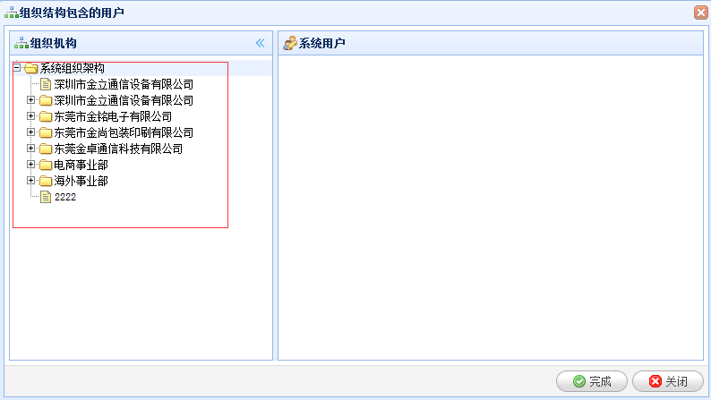
右侧返回组织结构的树形数据，每次点击节点，加载该部门下的子部门。

根据部门获取部门下的员工
- URL
http://flow.go.gionee.com/ dev/auth/users.json
- 请求参数
参数 | 长度 | 描述
id |  | 部门的ID

- 返回数据
[{
"id":19688,"account":"01016581","name":"吴青松","orgId":65916,"priGroupId":null,"telephone":null,"mobile":null,"email":null,"type":null,"status":0,"groups":"1"
},{
"id":19773,"account":"01016666","name":"邓铭君","orgId":65916,"priGroupId":null,"telephone":null,"mobile":null,"email":null,"type":null,"status":0,"groups":"1"}]
- 效果图
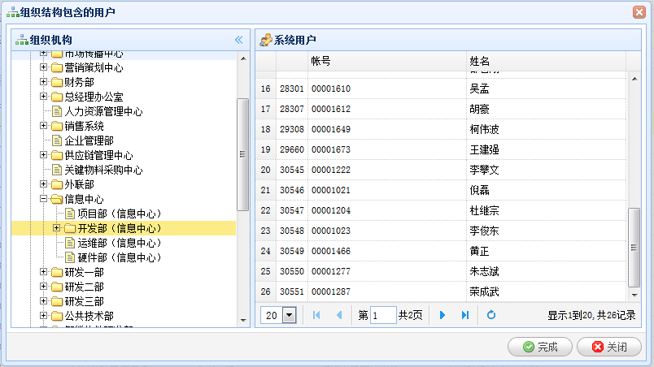

获取平台流程信息
- URL
http://flow.go.gionee.com/ menus.json
- 请求参数
参数 | 长度 | 描述
无参数 |  | 无描述

- 返回数据

- 效果如下
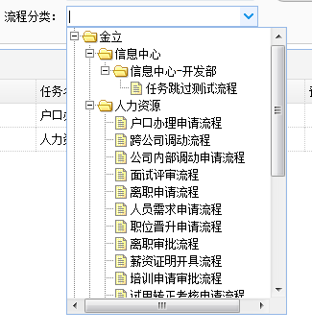

获取审批表单JSON数据
- URL
http://flow.go.gionee.com/sysprocess/task/mobileform.html
- 请求参数
参数 | 长度 | 描述
taskId |  | 任务ID

- 返回数据
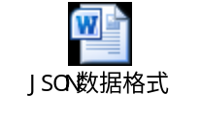
- 数据说明
formTitle：当前审批任务的标题
taskId：任务ID
handleFlag：手机端是否处理表单的标识符，为true手机端处理

lable：表单元素的lable
name：表单提交的name
htmlType：
- 输入框
- 下拉框选择框
- checkbox多选框
- radio单选框
- 多行输入框
- 隐藏域
value：表单元素的值
checked：是否选中，如："checked": "checked"为选中。
readOnly：是否只读 如："readOnly": true为只读，不可编辑

attribute：表单的一些属性
如："required": "true"，为必填

